JavaScript 课程简介

Kerwin

一、课程介绍

JavaScript 连续10年一直名列RedMonk排行榜前茅，是全世界公认最好的编程语言！

它是前端开发的核心语言，要想进阶前端，它就是击破乌云的闪电。PS作为量天尺，JS推出一泰山。

本视频主打内容最全最新，包括JS基础，基于面向对象开发实战，前后端交互实战，jQuery与BootStrap，以及CSS预处理器Sass，打造一站式知识长龙服务，适合有HTML和CSS基础的同学学习。

二、课程需知

我们的课程面向的同学是：有前端HTML和CSS学员。

三、内容编排

详见笔记/笔记.md

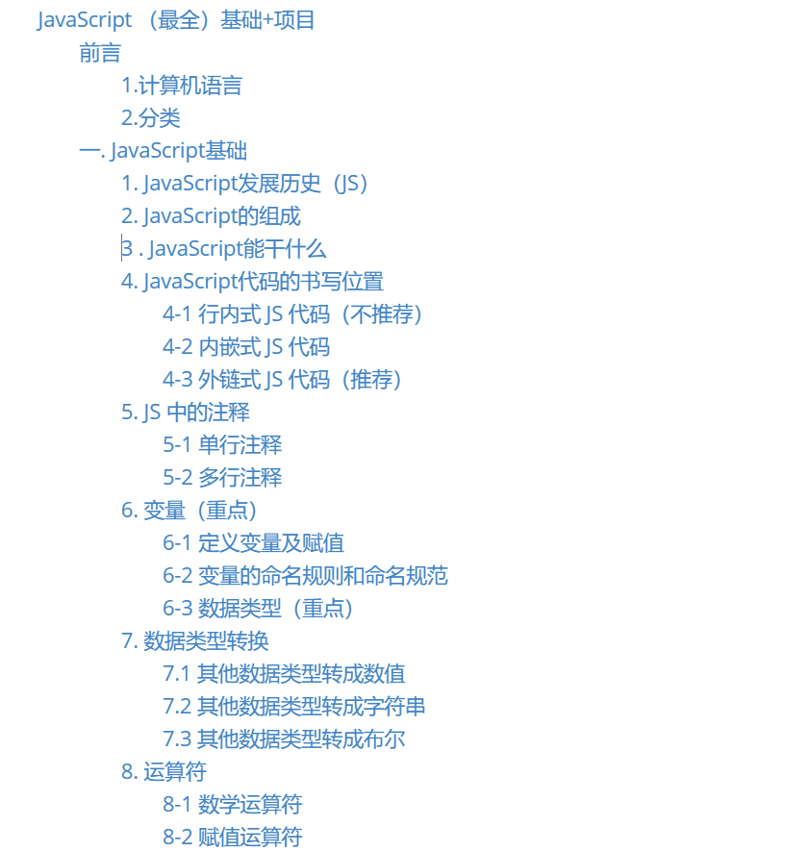

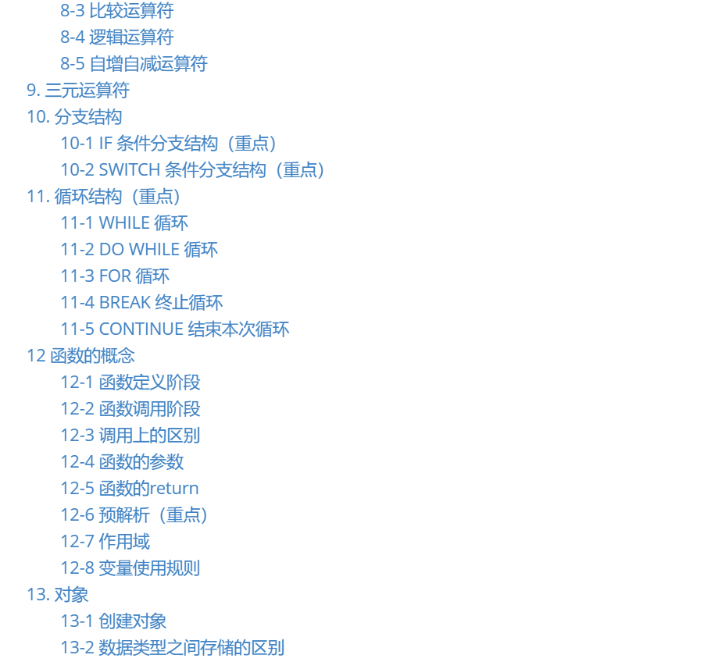

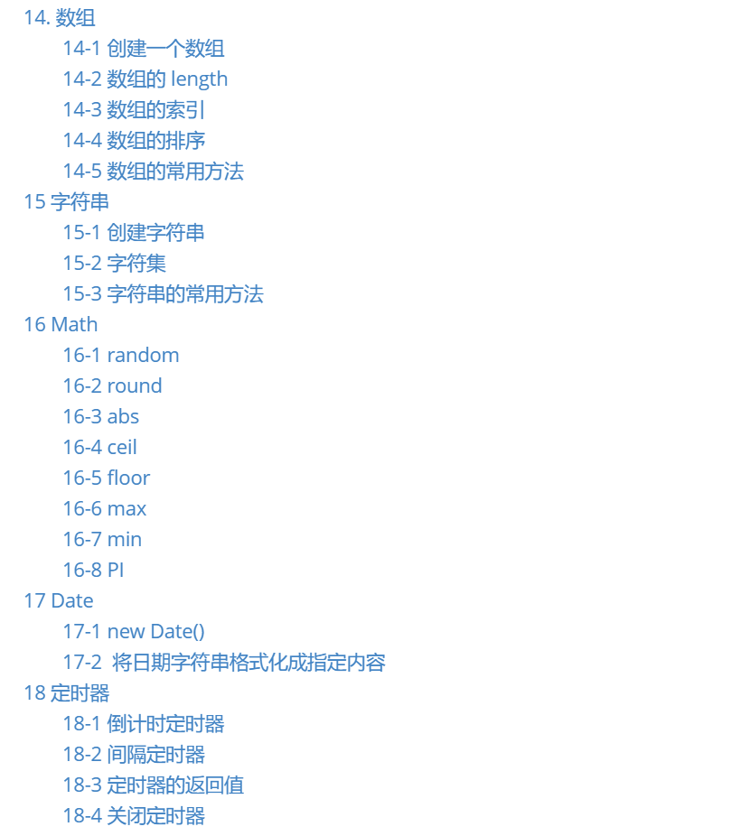

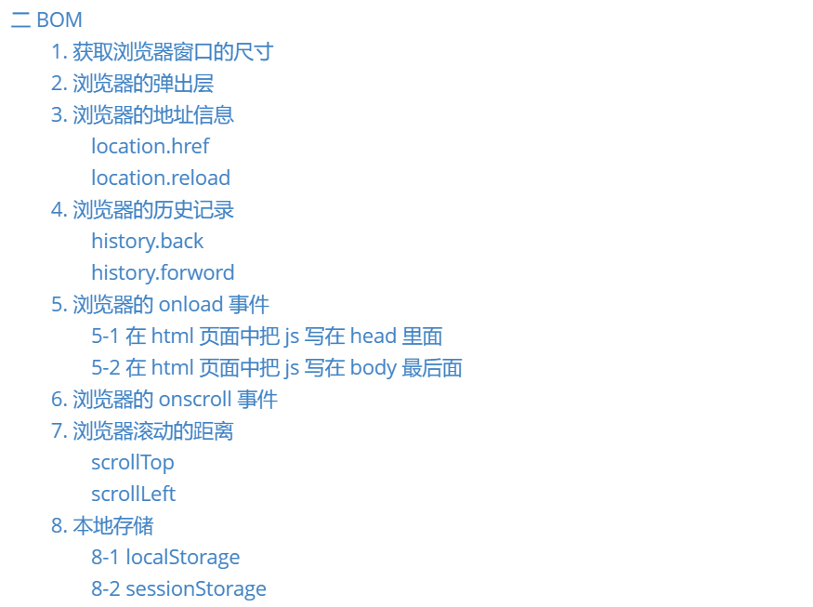

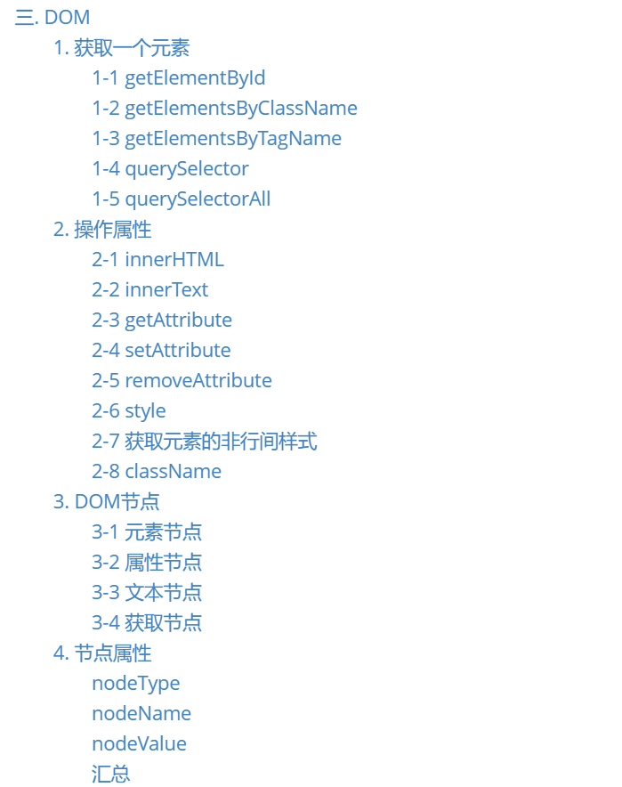

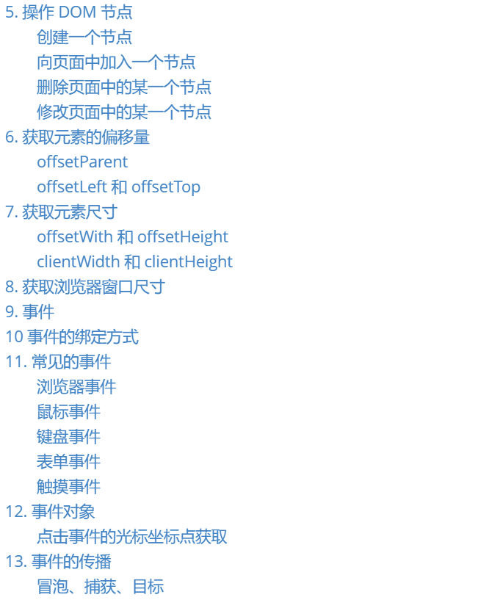

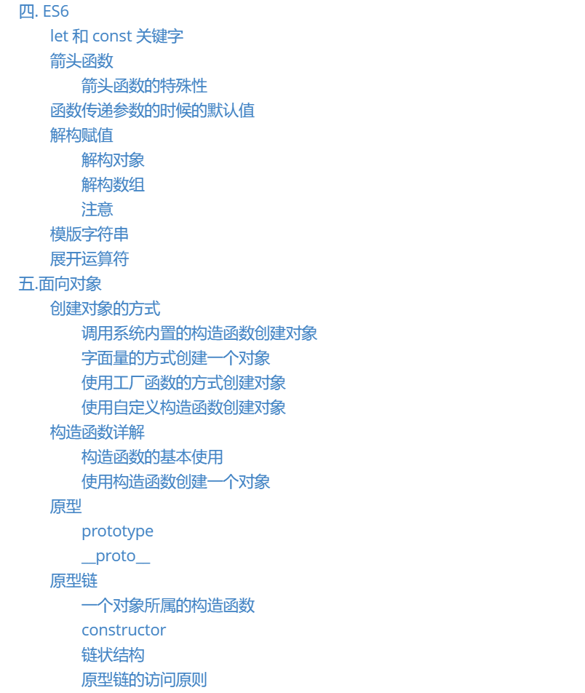

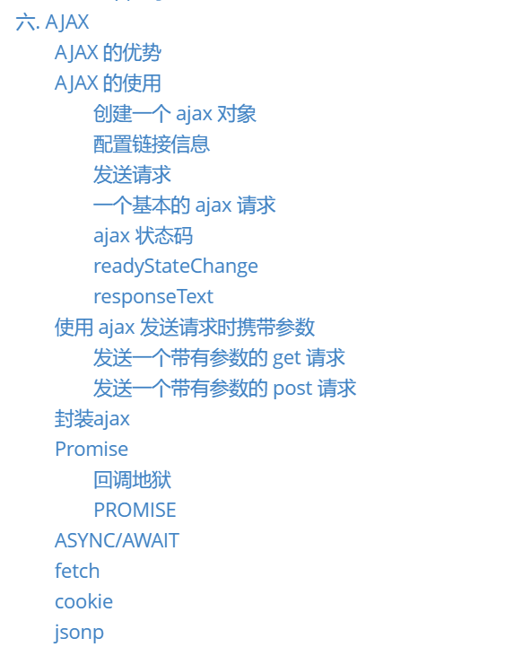

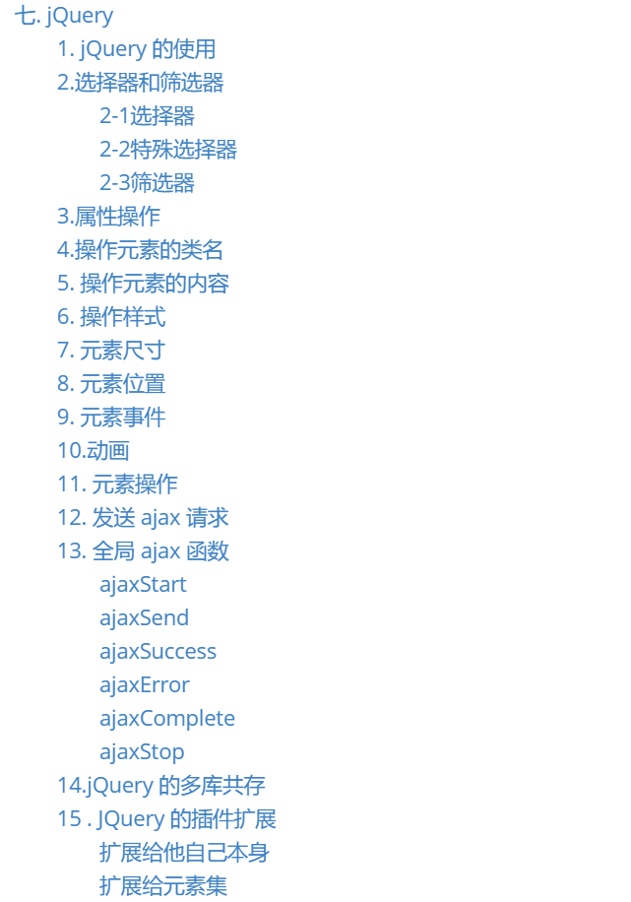

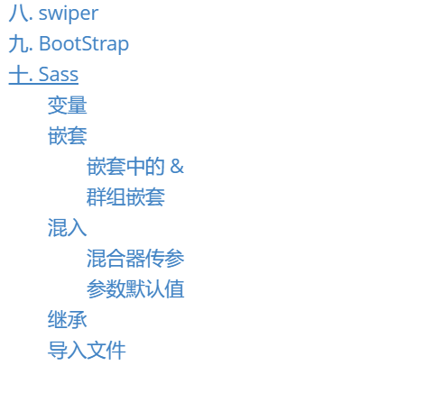

四、讲师介绍

Kerwin 老师：曾就职于IBM，获得IBM WORKLIGHT 跨平台移动应用高级开发者认证，致力于移动应用开发以及多种基础平台整合的企业级解决方案。